Integruotos pamokos „Linelį roviau, gražiai dainavau“ aprašymas

Įvadinė dalis
Klasė: 1
Tema. Linelį roviau, gražiai dainavau.

Ugdymo(si) situacija. Apibendrinant skaitytus V. Petkevičiaus knygos „Linelis brolelis“ pasakojimus apie linus, išmokus lietuvių dainą „Aš pasėjau žalią liną“, organizuojama atvira veikla.

Uždavinys. Rengdamiesi pamokai ir joje dalyvaudami, mokiniai susipažins su tradiciniais linų darbais, senoviniais linų apdorojimo įrankiais, tautosakos apie linus pavyzdžiais.

Reikalingos priemonės. Sudžiovintų linų puokštė; sėmenys; lininiai audiniai: rankšluosčiai, lovatiesės, staltiesės, staltiesėlės, nėriniai ir kt.; senoviniai linų apdorojimo įrankiai: bruktuvės, šukos, mintuvai, spragilas, ratelis, audimo staklės, kultuvė, mogliai (senovinės lyginimo staklės), lanktis ir kt.; lininiai siūlai, pakulos; leidiniai, nuotraukos, paveikslai, kuriuose pavaizduoti linai ar su linais susiję darbai; muzikos instrumentai: kanklės, dūdelės.
Į klasę renkasi mokiniai ir kiekvienas rankose atneša po linų apdorojimo įrankį ar tautodailės pavyzdį. Taip klasė papuošiama lininiais audiniais: rankšluosčiais, lovatiesėmis, staltiesėmis, staltiesėlėmis, nėriniais bei senoviniais linų apdorojimo įrankiais. Mokiniai grupelėmis susėda prie linų apdorojimo rakandų, imituoja, kad dirba darbus, susijusius su linais: suka siūlus, verpia, lygina.
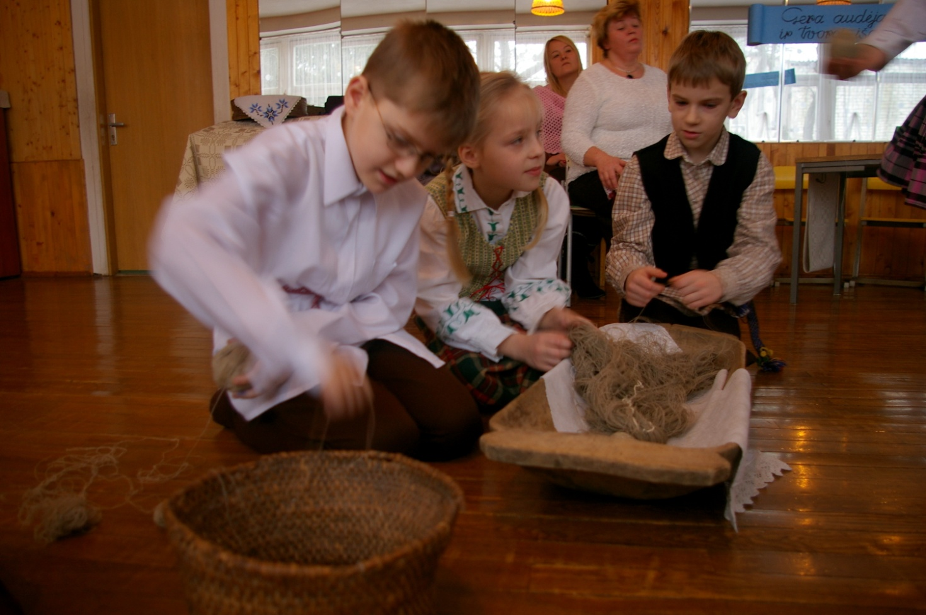
Pagrindinė dalis.
– Kuri gražiausia spalva gimtinės?
Paklausiau mamą apsikabinęs.
– Gal žirginėliai ant aukšto kranto,
Gal beržo kasos, kai upėn krenta?
O gal gražiausias linų melsvumas
Ar vakarinis giružės dūmas?
Aptariame, kad mūsų liaudies dainose daug švelnumo: mergelė – linų rovėjėlė, verpėjėlė, močiutė – sengalvėlė, audėjėlė. Kviečiame kartu padainuoti, pažaisti ir susipažinti su linais, linų darbais.

Lietuvių daina „Aš pasėjau žalią liną“.

Linas – bene vienintelis mūsų augalas, pelnęs ypatingą pagarbą, apdainuojamas daugelyje senųjų mūsų tautos dainų. O tokia pagarba linui teikiama todėl, kad jis mus rengia, puošia mūsų namus.

– Siūlą susuka ratelis.
Siūlus suverpia smagiai,
Pasipuoš vyriausia sesė
Rūbais liaudiškais margais.

Lietuvių ratelis-žaidimas „Siūlai siūlai, susivykit“.
Lietuvių tikėjimuose linas – šventas augalas. Senolių įsitikinimu, linas turi ypatingą galią kovojant su velniais, raganomis ir kitomis piktosiomis dvasiomis.
Patarlės apie linus:
- Linelis – rengia, avelė – dengia.
- Linas – bėras, blizgus, kaip pinigas slidus.
- Linas – žalias, kaip rūta želia ir kaip bijūnas galvą kelia.
- Linas – aukštas, geltonas kaip auksas.
- Linas – žilas, linas – pilkas, linas – šviečia tartum šilkas.
- Linas – dengia, linas – rengia, linas – perša ir vestuves rengia.

„Nė vienas augalas pasaulyje neiškenčia tiek daug kančių kaip linas, – sako seni žmonės, – tačiau ir nė vienas augalas neatneša žmonėms tiek naudos, grožio ir laimės“.
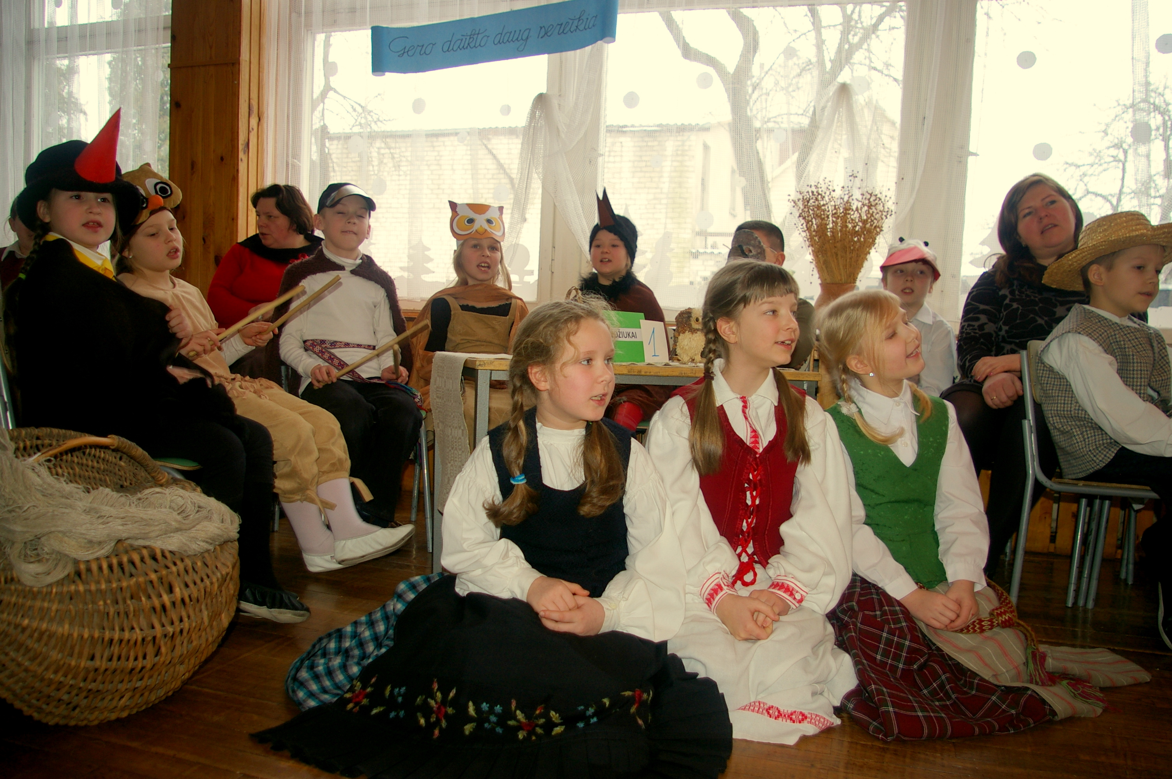
Eilėraščio inscenizacija.
– Tu, lineli žydražiedi, kur išaugai?
– Aš išaugau prie girelės, prie girelės.
– Tu, lineli žydražiedi, kas tave nurovė?
– Tai nurovė sesutėlė ankstų rytą.
– Tu, lineli žydražiedi, kur tave paklojo?
– Tai paklojo prie upelio, prie upelio.
– Tu, lineli žydražiedi, kas tave išmynė?
– Tai išmynė mane naktį brolužėlis.
– Kuo dabar, lineli, būsi, ką tu veiksi ?
– Iš manęs močiutė verps ploną siūlelį, aus baltą drobelę.

Paprastai linai sėjami pavasario sėjos pabaigoje. Kad linai būtų geri (švarūs, be piktžolių, vienodesnio storio), jie buvo sėjami dirvonuose, dobilienoje. Lietuvių protėviai linus pluoštui, kaip manoma, sėjo jau gilioje senovėje. XIX a. Lietuvoje buvo sėjami trijų rūšių linai: ilgūnėliai, šilkūnėliai, rečiau – galviniai (grūdiniai).
Galviniai linai netiko nei audiniams, nei pardavimui. Šis linų pluoštas labai trumpas, plonas, nors ir švelnus, tačiau audiniams nebuvo naudojamas. Galviniai linai būdavo sėjami tiktai sėmenims, iš kurių buvo spaudžiamas aliejus.
Ilgūnėliai linai išauga aukšti. Jų pluoštas būna ilgas ir storas, todėl verpėjos negali jų plonai suverpti. Iš tokių linų išaustas audeklas nelygus ir nestiprus, todėl ilgūnėliai linai dažniau būdavo auginami pardavimui.
Šilkūnėliai linai yra senoviniai trumpučiai linai. Jų pluoštas švelnus ir lengvas verpti. Iš šilkūnėlių linų išausti audeklai yra ne tik lygūs, bet ir švelnūs, todėl iš šių linų verpdavo ir ausdavo plonas drobes.
Kad diena neprailgtų ir darbas lengvesnis būtų, buvo dainuojamos įvairios darbo dainos, einami rateliai, žaidžiami žaidimai.

Lietuvių daina „Aš pasėjau linelius“.

Ar žinote, kodėl linų negalima pjauti? Todėl, kad prie šaknų – pats lino gerumas. Kuo ilgesnis šiaudelis, tuo ilgesnis ir pluoštas, o kuo ilgesnis pluoštas – tuo tvirtesnis, tuo plonesnis siūlas. Todėl linai raunami.
Inscenizacija. Vienas vaikas, pjaustydamas pagaliuką, įsipjauna pirštą. Tuojau lekia prie močiutės šaukdamas: „Pirštą, močiute, pirštą!..“ Šioji apžiūri pirštą ir pajuokauja: „Skylė kaip gorčius, o kraujo – nė lašo“.
„Pirštą, močiute, pirštą!..“ – toliau klykia vaikas. Tuomet ji uždeda „vaistų“ ir šūkteli mamai: „Paduok man švarų skudurėlį. Tiktai greičiau. O tu nebliauk, ne pelės pirštą nugraužė, pats įsipjovei“. Mama atneša binto.
„Ką čia kiši visokius niekus, paduok lininį skudurėlį“ – supyksta močiutė. Mama atneša skiautelę drobės. Močiutė įmeta jį į verdantį vandenį, ištraukusi pasupa ore, paaušina ir dar šiltu apriša pirštą. Vaikas eina linksmas ir rodo visiems aprištą pirštą.
Mįslės apie linus (kviečiame visus minti mįsles):
- Ąžuolėlis šimtašakėlis marčias, mergas šaukia. Kas?(linas)
- Bėras – ne žirgas, žalias – ne žolė, mėlynas – ne dangus, geltonas – ne vaškas, pilkas – ne kiškis, žilas – ne senelis, baltas – ne sniegas. Kas? (linas)
- Stovi kareivis vidury laukų su dešimčia galvų. Kas? ( linas)
- Aukštas ąžuolėlis ant viršūnės burbuolėlė. Kas? ( linas)
- Kas bėras, žalias, mėlynas, gelsvas, pilkas, žilas ir baltas. Kas? (linas)
- Lygus, lygus ąžuolėlis, ant viršūnės gurguolėlis. Kas? (linas)
- Sausas – birus, keptas – riebus, virtas – lipnus. Kas? (lino grūdelis)
- Kada padangė žemėn nusileidžia? (kai linai žydi)
Javai ir daržovės turi visuomet tokį pat vardą ir lauke, ir lysvėje, ir aruode. Jei rugys, tai jis rugys ir maiše, ir ražienoje, ir lauke, ir malūne. Tik lino sėklos, atskirtos nuo galvutės, vadinamos kitu vardu – sėmenimis.
Lietuvis yra taupus, stengiasi panaudoti viską, ką jam duoda gamta. Liną ne tik verpia ir audžia, bet ir jo sėkleles vartoja maistui, gydymui. Iš tų sėklelių, tai yra iš sėmenų, spaudžia aliejų.
Veiklų komentaras.

Šioje veikloje integruotai ugdomos mokinių bendrosios kompetencijos: pažinimo ( susipažino su tradiciniais linų darbais, senoviniais linų apdorojimo įrankiais, tautosakos apie linus pavyzdžiais), socialumo (mokėsi klausyti kitų ir kalbėti po vieną aiškiai ir raiškiai, kartu minė mįsles, sakė patarles ir priežodžius apie linus; šokdami, žaisdami lietuvių ratelius-žaidimus „Siūlai siūlai, susivykit“ ir „Pasėjau linelius, mažus nedidelius“ vaikai į bendrus ratelius pašokti, pažaisti kvietė savo tėvelius, senelius), kūrybiškumo ir iniciatyvumo (atlikdami lietuvių dainas „Aš pasėjau žalią liną“ ir „Aš pasėjau du liniuku“, vaikai imitavo linelių sėjimą, augimą; eilėraštį „Tu, lineli žydražiedi“ vaikai deklamavo vaidmenimis, savitai atskleisdami veikėjų charakterius; vaidindami trumpą vaidinimą, mokiniai praktiškai pritaikė žinias ir pademonstravo gydomąsias lino savybes).
Baigiamoji dalis
Vaikai įtvirtina žinias praktinėmis užduotimis. Ugdytiniai gauna vokus, kuriuose sudėti atskiri patarlių žodžiai. Vaikams siūloma taisyklingai sudėlioti patarles pagal prasmę, perskaityti ir paaiškinti jų reikšmes. Taip pat kviečiama aptarti grupėse, kur ir kada galima būtų patarles pritaikyti kasdieniame gyvenime. Kitame voke vaikai randa užduotis – išdėstyti linų darbus pagal eiliškumą. Kviečiami demonstruoti linų darbų atlikimą. Dar kartą menamos mįslės, patys mokiniai kviečiami susiskirsčius poromis ar grupelėmis kurti, įminti mįsles, aktualias dar ir šiandien.
Priedai
1 priedas
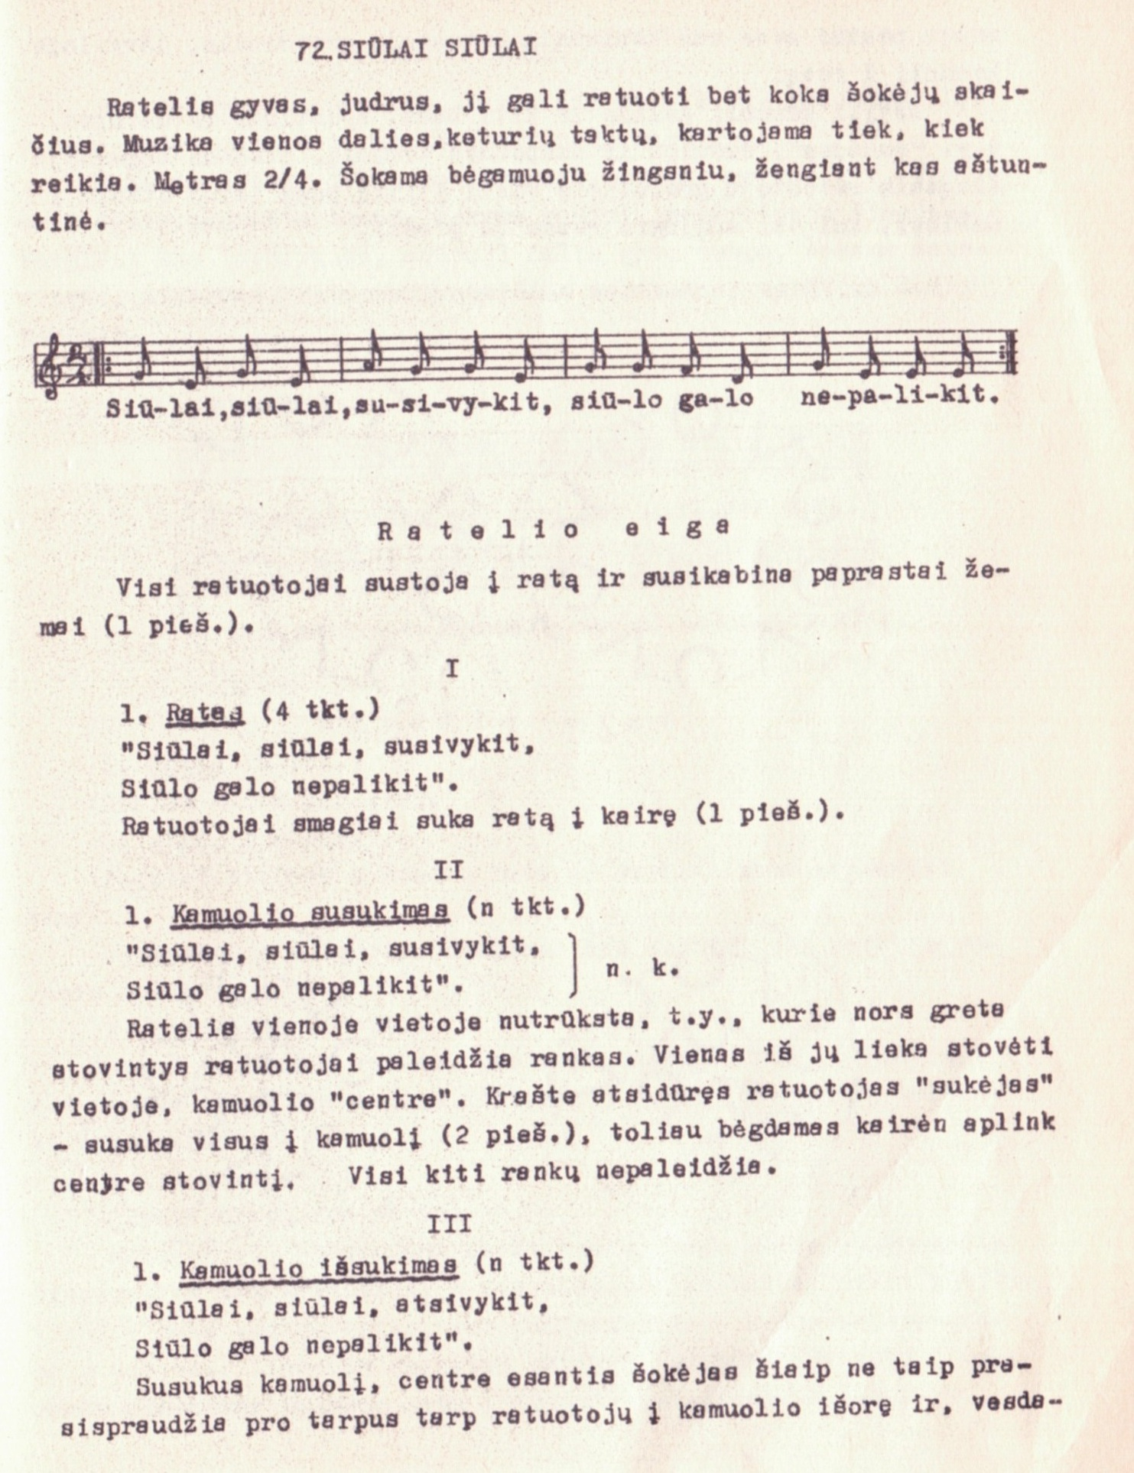

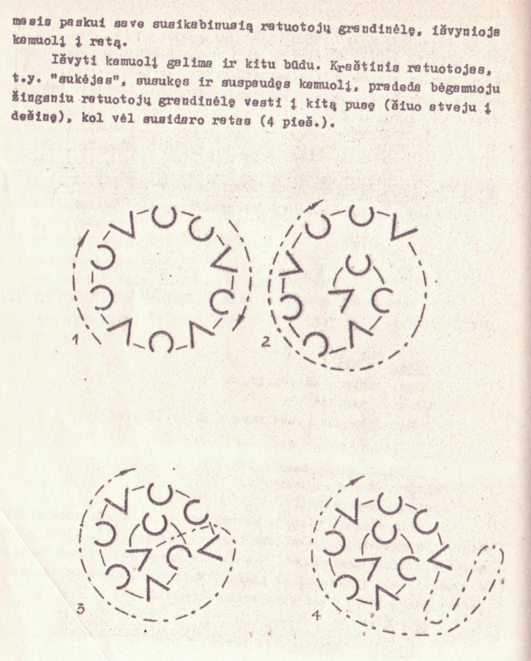

2 priedas
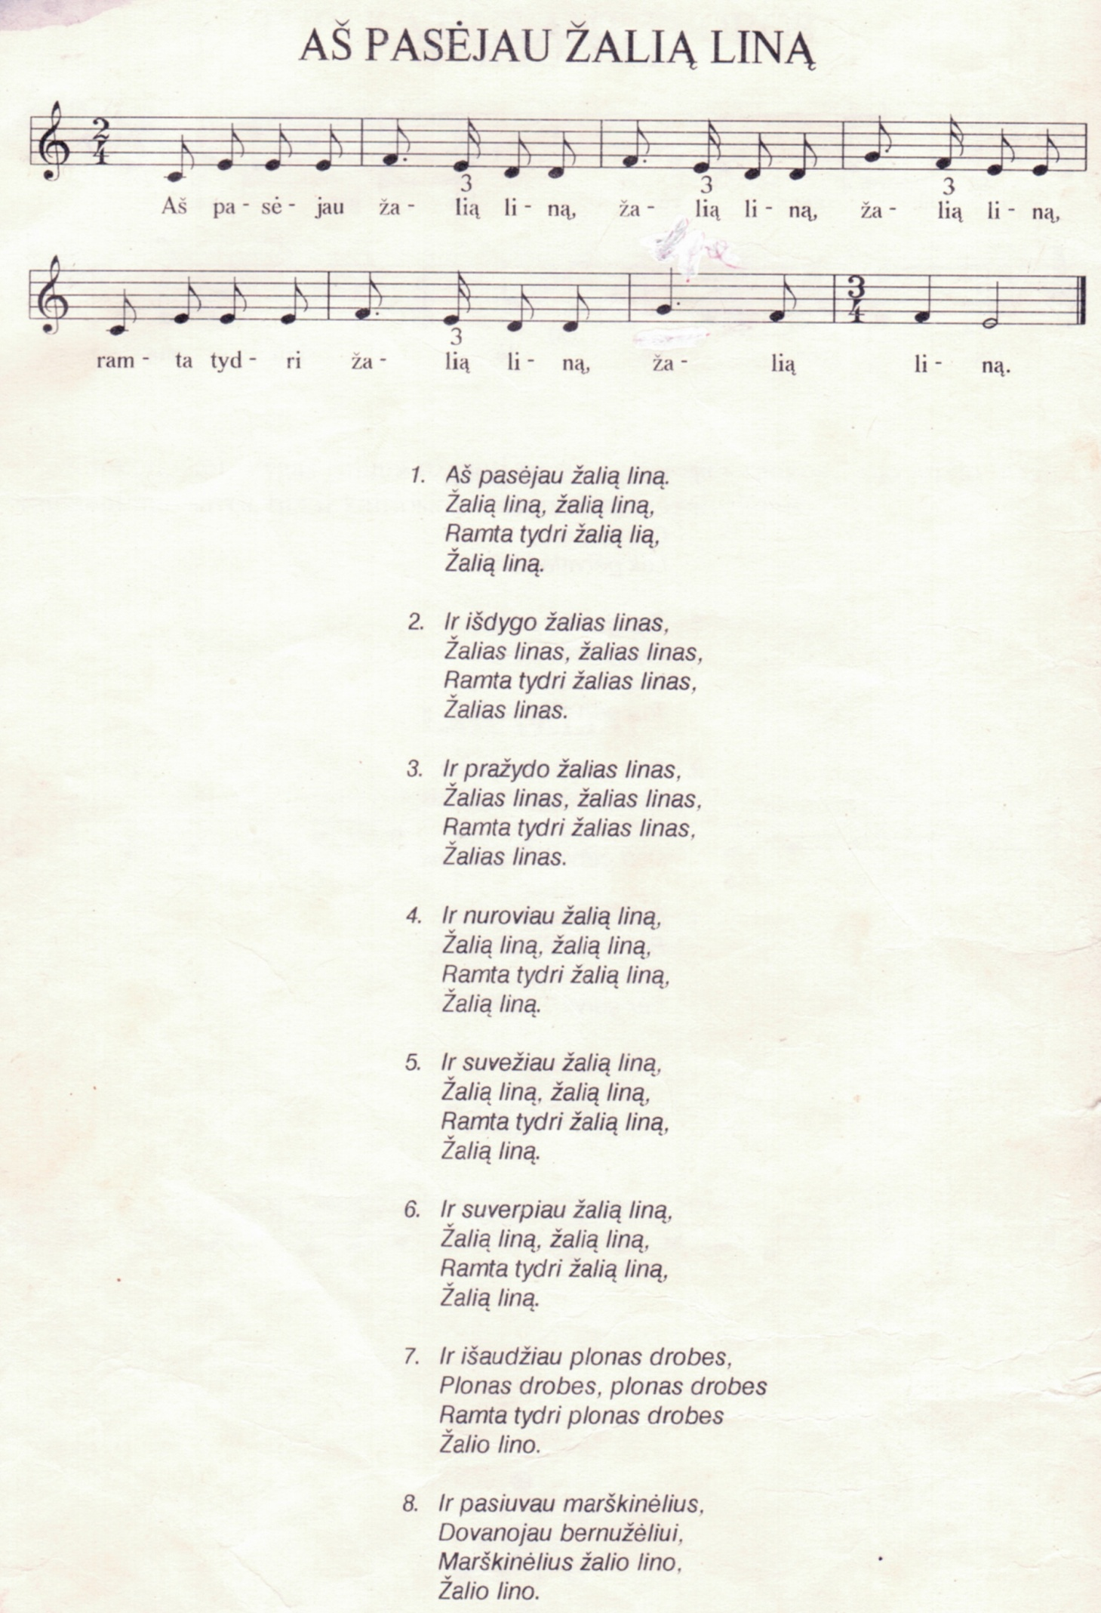
3 priedas

